Mirando el cielo: el brillo de la Luna y magnitudes estelares
Sergio Parra 2 de julio de 2010
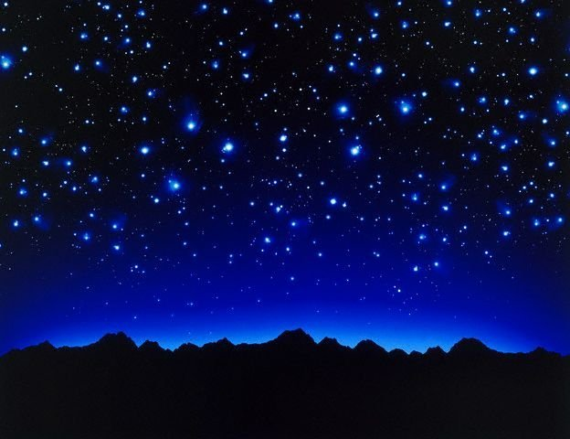Imaginad que estáis andando por un sendero en mitad de un bosque y entonces echáis un vistazo al cielo. ¿Qué veréis? Si hay suerte, lo primero que os llamará la atención es la Luna, a una distancia media de 385.000 km (lo cual es poca distancia si tenemos en cuenta que el Sol se encuentra a 150.000.000 km).
La Luna refulge de esa manera porque es como un gran espejo en el que se refleja la luz del Sol. Pero, a pesar de todo, el albedo de la Luna (es decir, su poder reflectante) es de sólo un 7 %. Es decir, que sólo un 7 % de la luz del Sol que cae sobre su superficie se refleja hacia el espacio. A pesar de todo, ese mínimo reflejo es suficiente para que veamos el sendero en plena noche.
La Teoría de Orfeo propone que había un planeta del tamaño de Marte orbitando entre el propio Marte y la Tierra. Colisionó con nosotros apenas de refilón y… la Luna acabó siendo parte de ese planeta y parte del nuestro.
Si no hay Luna llena, entonces podremos observar con mayor definición el inmenso mantel de estrellas desparramadas. Unas parpadean y otras, no. Las que parpadean son estrellas. Las que no parpadean son planetas.
Existen alrededor de unas 6.000 estrellas visibles a simple vista y, desde un punto u otro de la superficie terrestre, pueden verse aproximadamente unas 2.000.
Las más luminosas son las estrellas de primera magnitud, que es el nombre que les dio Hiparlo, el mayor astrónomo de todos los tiempos antiguos. Nacido en Turquía alrededor del año 190 a. C., Hiparco completó el primer catálogo estelar conocido y dividió las estrellas visibles en seis categorías que seguimos usando hoy en día y que van desde las de primera magnitud a las de sexta.
En 1856, su escala fue estandarizada por el astrónomo inglés Norman Pogson, que definió la magnitud 1 como 100 veces más brillante que la magnitud 6, haciendo que cada magnitud fuera 2,51 veces más luminosa que la que sigue.
Una estrella muy luminosa podría ser de magnitud 0 (dos veces y media más brillante que una de magnitud 1). O incluso de magnitud -1 (dos veces y media más brillante que una de magnitud 0).
Un ejemplo de estrella muy brillante no sólo porque esté cerca sino porque es muy grande es Betelgeuse, en la constelación de Orión. Tiene magnitud 0,5 y pertenece a una clase de estrellas llamadas “gigantes rojas”. Es tan enorme que, si pusiéramos el Sol en su centro, la órbita de la Tierra estaría contenida dentro de su circunferencia.
El brillo de cualquier fuente luminosa disminuye de acuerdo al cuadrado de su distancia. Es decir, que si dos luces idénticas se colocan de forma que una esté el doble de lejos que la otra, la más cercana parecerá cuatro veces más brillante.
Esto también se aplica a las estrellas, naturalmente. Así pues, Rigel y Capela parecen tener la misma luminosidad, pero Rigel está 20 veces más lejos que Capela. Si Rigel estuviera tan cerca como Capela, entonces la Tierra recibiría 20 × 20 = 400 veces más luz y parecería 400 veces más brillante que ahora. (Su luminosidad real es 60.000 veces mayor que la del Sol).
Fuente: http://www.genciencia.com/astronomia/mirando-el-cielo-el-brillo-de-la-luna-y-magnitudes-estelares

